附件1
2021年广州市文化和旅游产业发展专项资金“广州市文旅特色品牌推广
项目”初审部门联系方式
序号 | 申报项目名称 | 审批部门（黄埔区文化广电旅游局） | 联系人 | 联系电话 | 备注
1 | 特色宣传品类项目 | 文化产业和旅游科 | 潘文瑞 | 82375356
2 | 智慧服务类项目
3 | 投资服务类项目
4 | 传播展示类-媒体平台特色节目专栏项目
5 | 传播展示类-新型公共文化空间展示项目 | 公共文化科 | 成力戈 | 82378987
6 | 传播展示类-非遗为主题的宣传展览展示项目 | 文化遗产科 | 江南 | 82375709
7 | 传播展示类-红色文化系列宣传活动项目
8 | 传播展示类-拍摄反映广州红色文化系列电视片项目

附件2
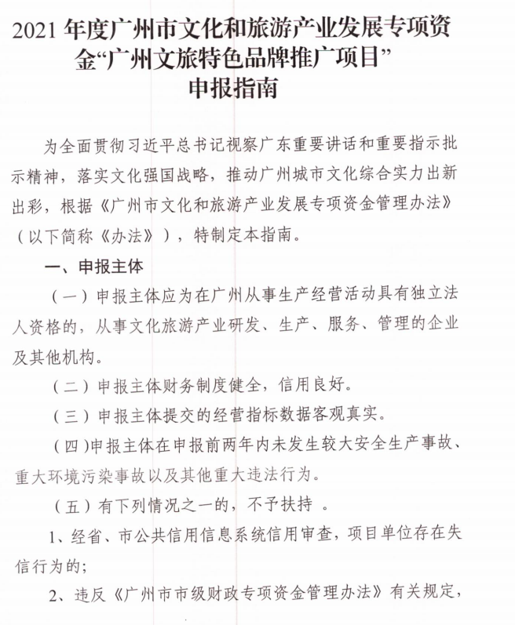

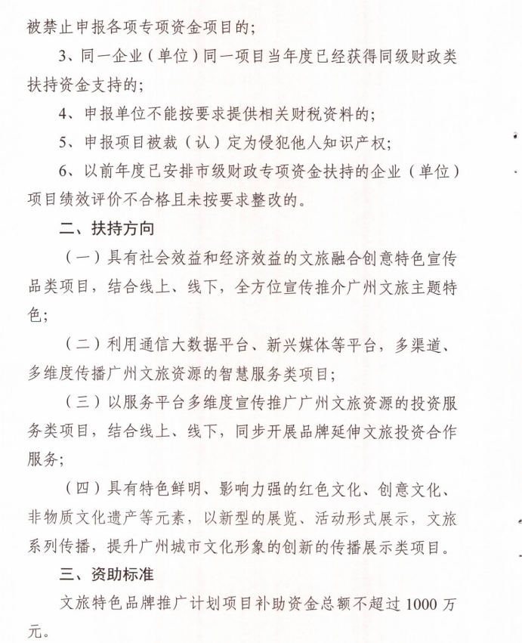

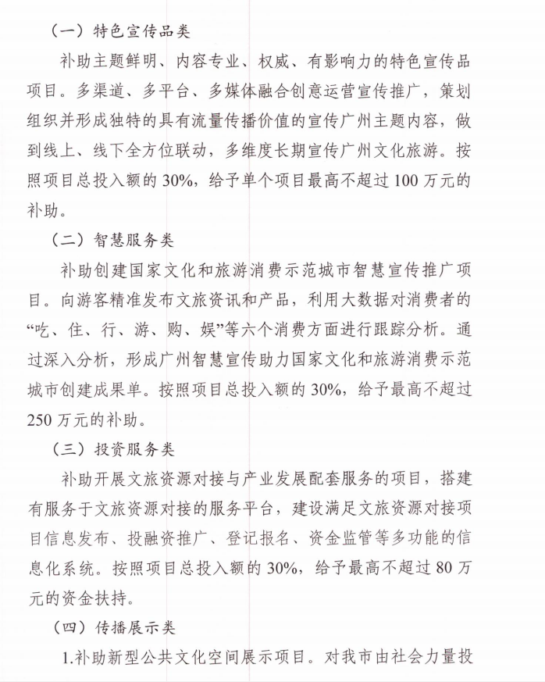

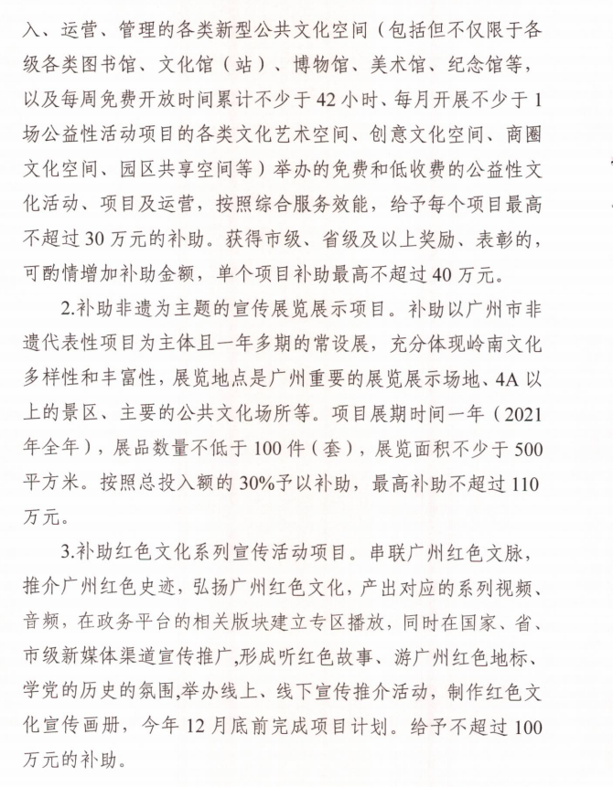

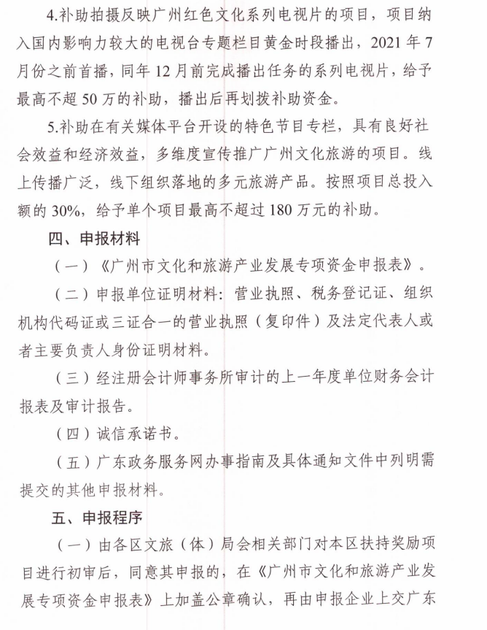

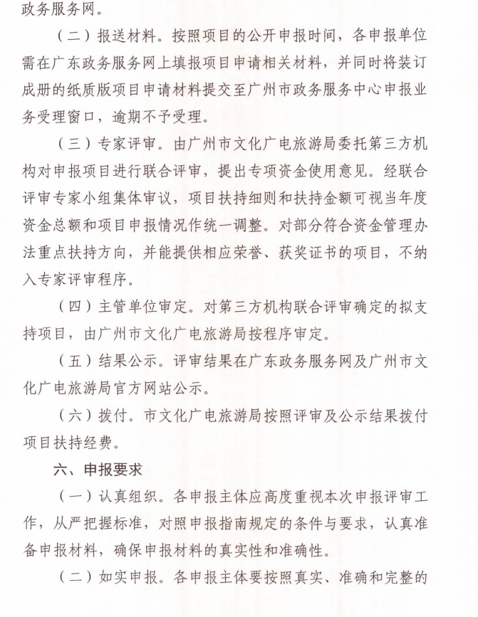

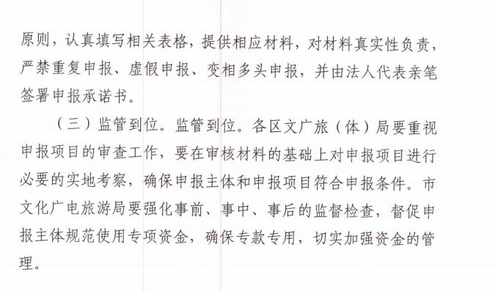

附件3
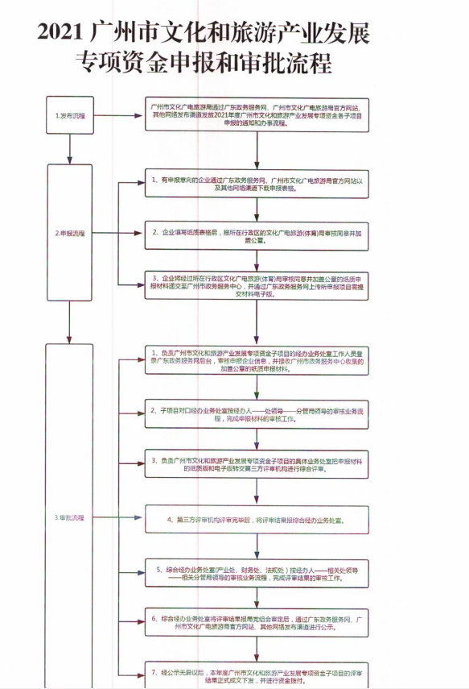

附件4
XX单位2021年度广州市文化和旅游产业发展专项资金
申报项目情况汇总表

填报单位： （盖章） 填报日期： 年 月 日

序 号 | 申报单位名称 | 申报项目名称 | 申报类别 | 申报金额
说明：若本单位申报多个项目，需填写此汇总表

